

Rapport de Projet : Prévisions Météo & Climat
UE Développement Web - L2 Informatique – S4 - 2024-2025
CY Cergy Paris Université

Réalisé par : Ouardia ACHAB et Lisa ISSAD

Notre projet
Un site web interactif permettant de consulter les prévisions météorologiques actuelles et futures pour n'importe quelle ville de France métropolitaine, avec sélection intuitive par région, département et ville.

Groupe : B16
Responsable de Formation : Marc LEMAIRE
Date:20 avril 2025

Notre objectif
Permettre aux utilisateurs d'accéder facilement et rapidement aux informations météorologiques locales précises pour planifier leurs activités quotidiennes, professionnelles et de loisirs, tout en sensibilisant aux enjeux climatiques.
URL des sites :
- https://achabouardia.alwaysdata.net/
- https://lisaissad.alwaysdata.net/
Dépôts Git :
- https://github.com/Ouardia2003/ProjetMeteo
- https://github.com/lisaISSAD2004/Projet-Dev-Web

Sommaire
1. Introduction 3
2. Analyse du sujet 3
2.1- Diagramme de cas d'utilisation 3
2.2- Fonctionnalités principales 4
2.2.1- Personnalisation de l'expérience utilisateur 4
2.2.2- Statistiques d'utilisation 4
2.2.3- Fonctionnalités techniques 4
3. Organisation du projet 4
3.1- Répartition des tâches 4
3.2- Méthodologie et communication 5
3.2.1- Approche méthodologique 5
3.2.2- Outils de collaboration 5
3.2.3- Processus de revue 5
4. Conception technique 6
4.1- Architecture globale 6
4.2- Plan du site 6
4.3- Choix technologiques 7
4.3.1- Front-end 7
4.3.2- Back-end 7
4.3.3- Outils de développement 7
4.4- APIs utilisées 7
4.4.1- API météo : WeatherAPI.com 7
4.4.2- API APOD (NASA) 7
4.4.3- API ipInfo.io et geoPlugin 7
5. Maquettes des pages principales 8

Introduction
Ce rapport présente notre projet de développement web pour l'UE "Développement Web" de L2 Informatique. Le projet consiste en la création d'un site web de prévisions météorologiques pour la France métropolitaine, permettant aux utilisateurs de consulter la météo actuelle et les prévisions pour les jours à venir dans différentes villes françaises.
Le site s'appuie sur plusieurs APIs externes pour récupérer les données météorologiques en temps réel et offre une interface ergonomique pour permettre aux utilisateurs de sélectionner facilement leur région, département et ville d'intérêt. En plus des fonctionnalités de base, notre solution intègre des mécanismes de personnalisation et de stockage des préférences utilisateur.
Ce rapport détaille l'approche technique et organisationnelle que nous avons adoptée pour mener à bien ce projet, depuis l'analyse initiale des besoins jusqu'à l'implémentation finale.

Analyse du sujet

Diagramme de cas d'utilisation
Le diagramme de cas d'utilisation ci-dessous présente les principales interactions entre l'utilisateur et notre système :
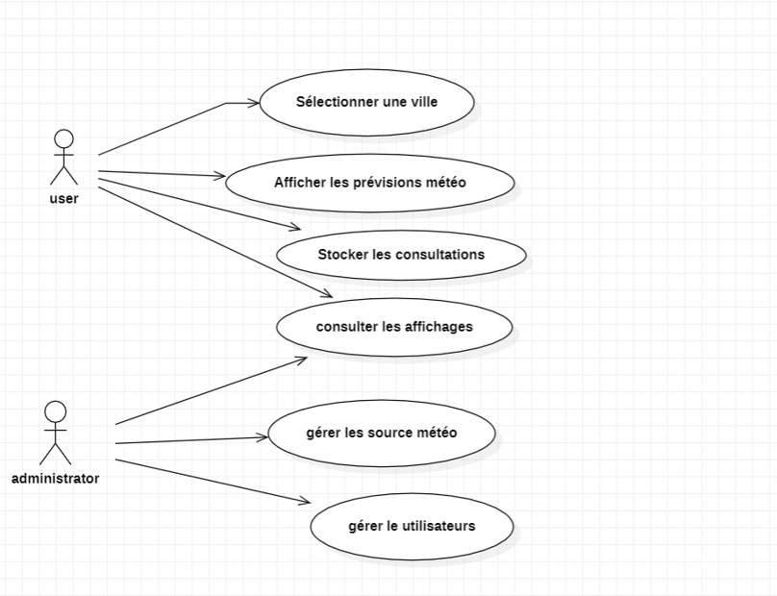Figure 1: Diagramme de cas d'utilisation du site de prévisions météo

Fonctionnalités principales
Notre analyse du sujet nous a permis d'identifier les fonctionnalités essentielles suivantes :
Consultation des prévisions météo
- Sélection d'une région sur carte interactive
- Sélection d'un département
- Sélection d'une ville
- Affichage des prévisions météo du jour et des 6 jours suivants

Personnalisation de l'expérience utilisateur
- Choix du niveau de détail des informations météo
- Mémorisation de la dernière ville consultée (cookie)
- Personnalisation de l'interface (mode jour/nuit)
- Recommandations d’activités basées sur la météo du jour

Statistiques d'utilisation
- Affichage graphique des villes les plus consultées
- Compteur de visiteurs
- Affichage de nombre total de consultations

Fonctionnalités techniques
- Page "tech" avec intégration API APOD de la NASA
- Géolocalisation par IP de l'utilisateur
- Affichage aléatoire d'images thématiques

Organisation du projet

Répartition des tâches
Notre planification a suivi le calendrier imposé par le cahier des charges, avec des jalons intermédiaires pour assurer un suivi régulier :
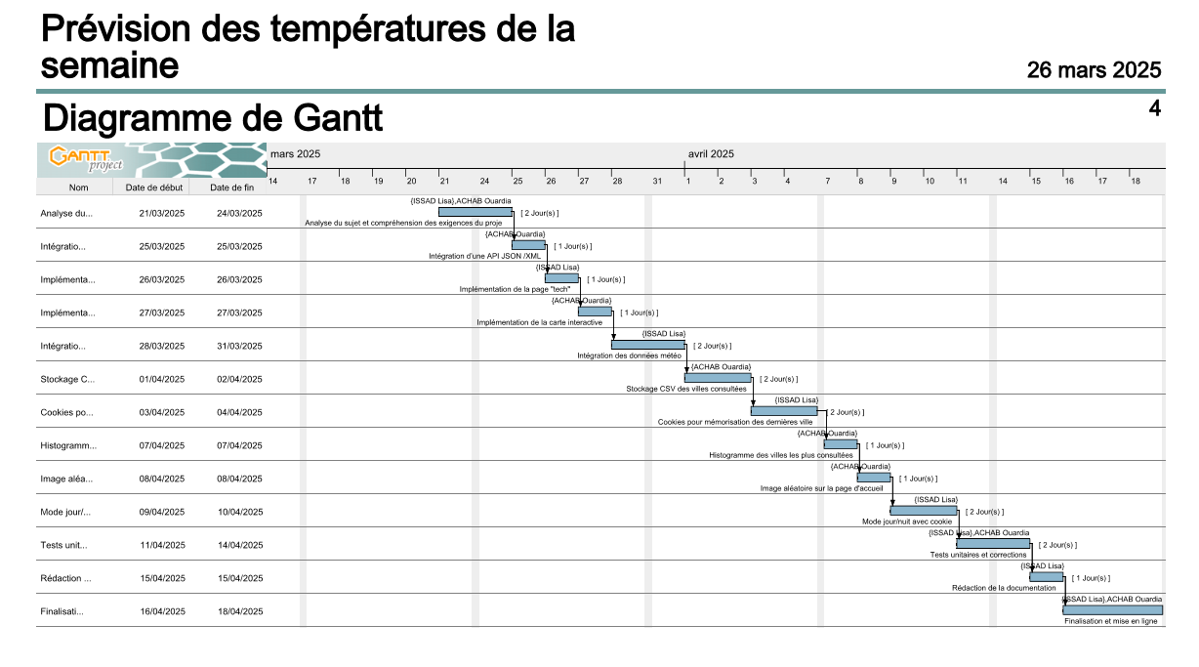Figure 2: Diagramme de Gantt du projet

Méthodologie et communication

Approche méthodologique
Nous avons adopté une approche de développement itérative inspirée des méthodes agiles, avec des cycles de développement courts (1 semaine) suivis de revues communes. Cette méthode nous a permis de nous adapter rapidement aux difficultés rencontrées et d'ajuster notre travail en conséquence.

Outils de collaboration
- Contrôle de version :Git avec dépôt sur GitHub – Pour le versionnement du code et la collaboration entre membres de l’équipe.
- Communication :
Discord et WhatsApp – Utilisé pour les échanges quotidiens, la coordination et les réunions à distance.
- Partage de documents :
Google Drive – Stockage et partage des documents de conception, ressources et livrables.

Processus de revue
Nous avons mis en place un processus de revue de code systématique :
- Validation croisée de chaque fonctionnalité implémentée
- Tests fonctionnels communs avant chaque point d'avancement

Conception technique

Architecture globale
Notre solution s'inscrit dans une architecture web 3 tiers classique :
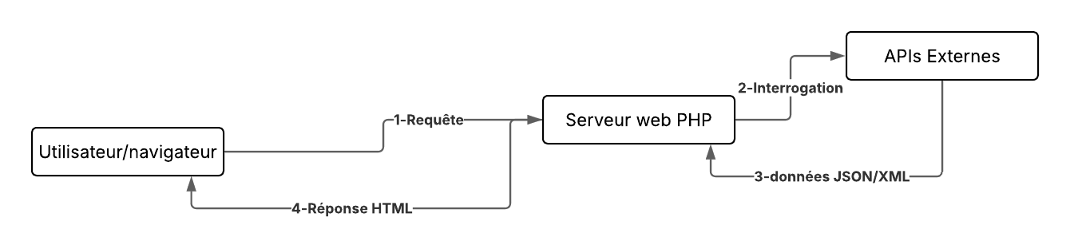Figure 3: Schéma illustrant l’interaction entre le client, le serveur PHP et des APIs externes
Le flux de données suit le chemin suivant :
- L'utilisateur interagit avec l'interface via son navigateur
- Le serveur web traite les requêtes PHP
- Les scripts PHP interrogent les APIs externes
- Les données JSON/XML sont traitées par le serveur
- Les résultats mis en forme sont renvoyés au client

Plan du site
Notre site est organisé selon la structure suivante :
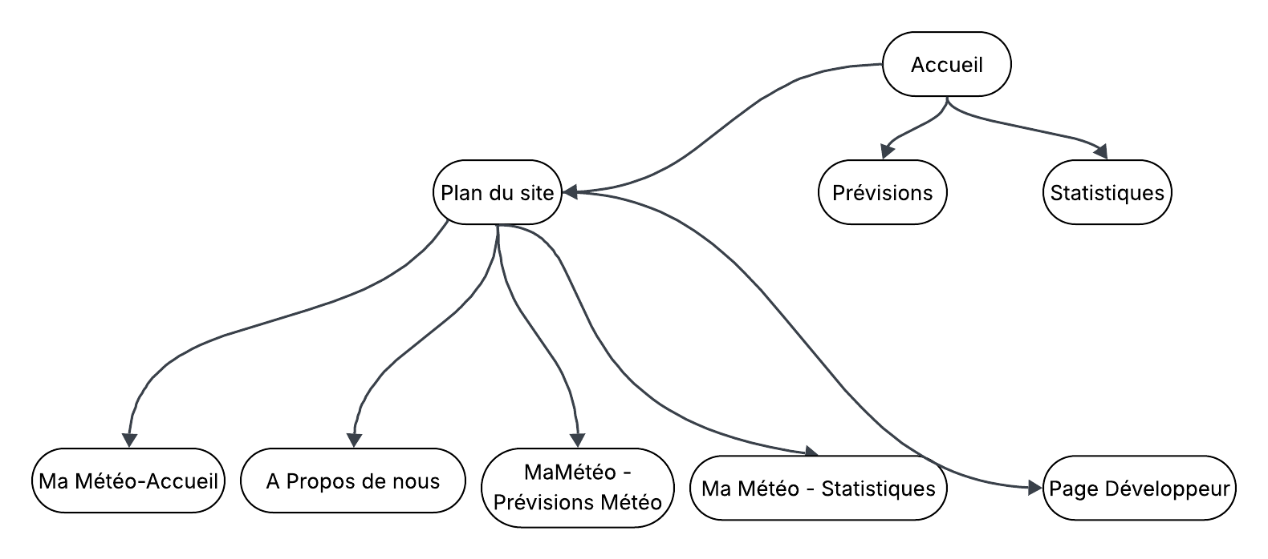Figure 4: Schéma illustrant l’organisation du site

Choix technologiques
Notre projet s'appuie sur les technologies suivantes :

Front-end
- HTML5 sémantique validé W3C
- CSS3 avec approche responsive design
- Map interactive utilisant les balises HTML <map>, <area>

Back-end
- PHP 8 pour le traitement côté serveur
- Format CSV pour le stockage des données
- Cookies pour la mémorisation des préférences utilisateur

Outils de développement
- Mockitt pour les maquettes
- Visual Studio Code comme IDE
- Git pour le versionnement
- Doxygen pour la documentation

APIs utilisées
Nous avons intégré plusieurs APIs externes :

API météo : WeatherAPI.com
- Données météorologiques complètes en JSON
- Prévisions sur 7 jours

API APOD (NASA)
- Astronomie Picture of the Day
- Format JSON pour la page tech

API ipInfo.io et geoPlugin
- Géolocalisation par IP
- Formats JSON et XML respectivement

Maquettes des pages principales
Nous avons conçu les maquettes des principales pages du site à l'aide de Mockitt
Page d'accueil
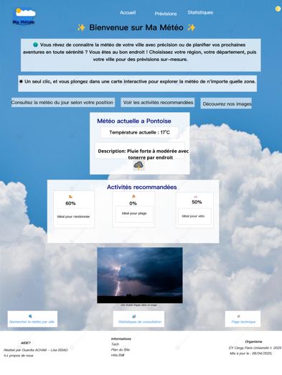Figure 5: Maquette de la page d'accueil

Page de sélection et affichage météo
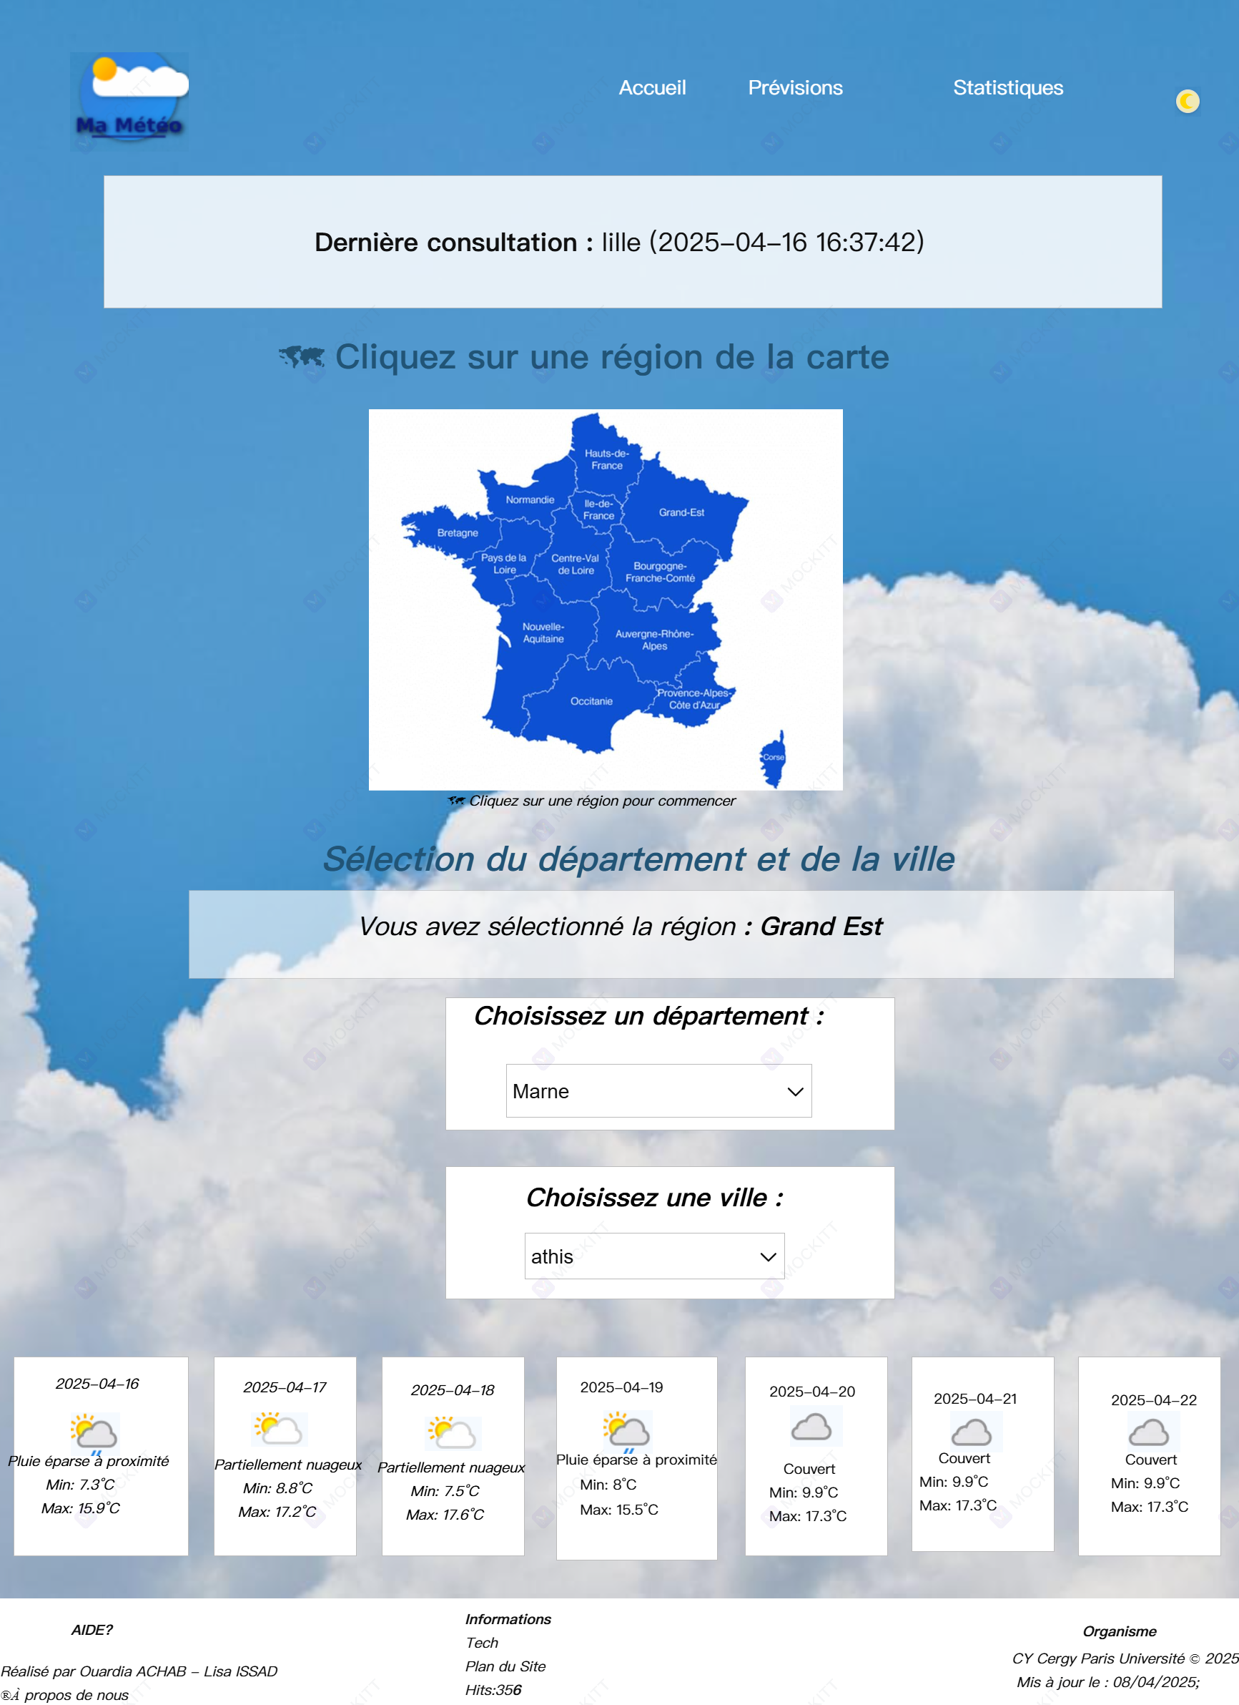Figure 6: Maquette de la page des prévisions météo
Page des statistiques
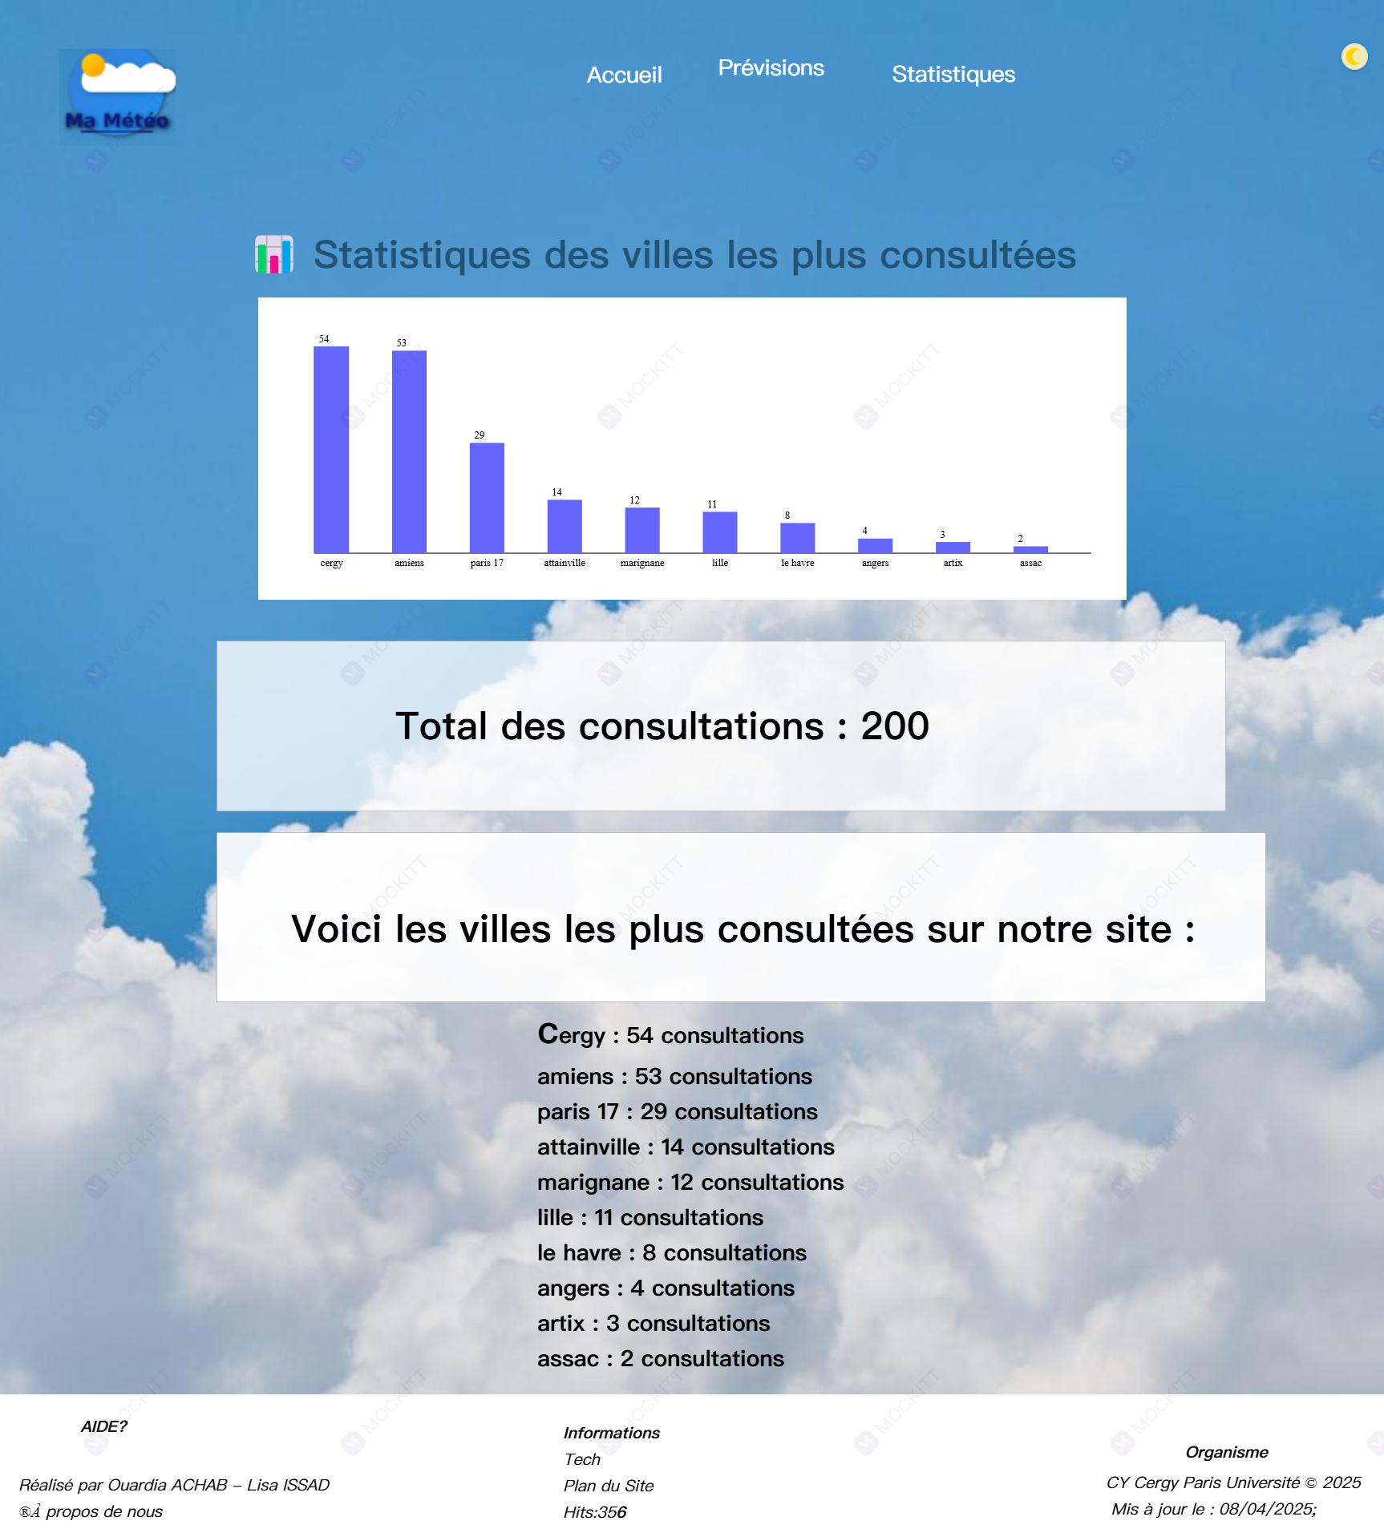Figure 7: Maquette de la page des statistiques

